**Тест** « Введение в искусство архитектуры» - *закрепление знаний по темам «Введение в искусство архитектуры», «Истоки архитектуры. Первоэлементы». (8 класс)*

**I**. Продолжи предложение: 1. Виды изобразительного искусства …..

2. Архитектура – это…

3. Мегалитические сооружения – это…

4. Менгиры – это…

5. Дольмены – это…

6. Кромлехи – это…

**II** Подпиши виды ордеров

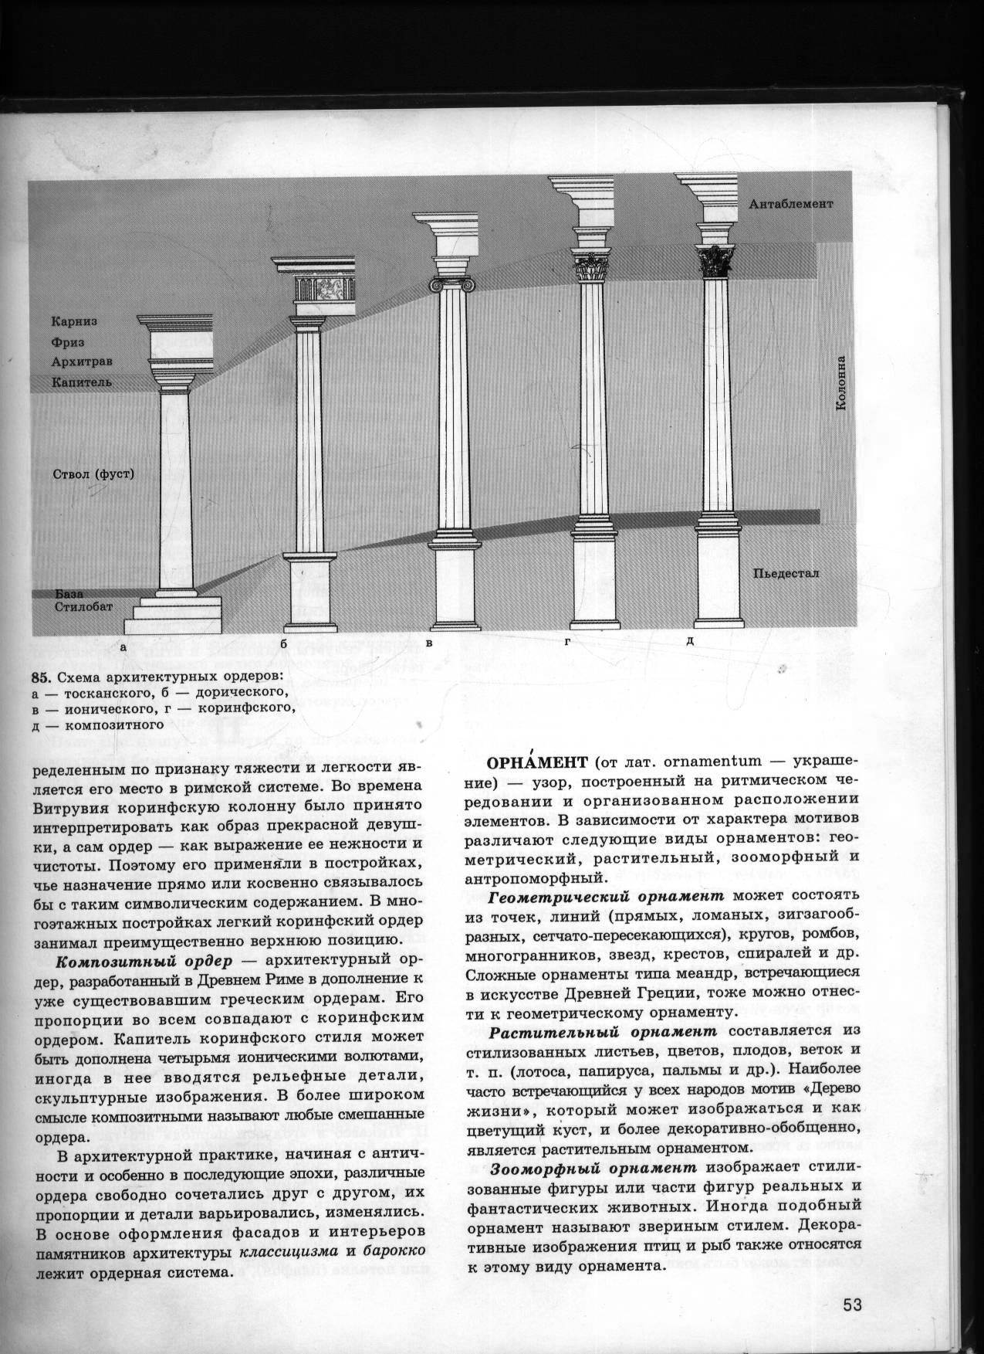

1. 2. 3. 4. 5.

**III.** Подчеркни из перечисленных три основных свойства архитектуры:

прочность, конструктивизм, изобразительность, полезность, удобство, красота.

**_____________________________________________________________________________**

**Тест** « Введение в искусство архитектуры» - *закрепление знаний по темам «Введение в искусство архитектуры», «Истоки архитектуры. Первоэлементы». (8 класс)*

**I**. Продолжи предложение: 1. Виды изобразительного искусства …..

2. Архитектура – это…

3. Мегалитические сооружения – это…

4. Менгиры – это…

5. Дольмены – это…

6. Кромлехи – это…

**II** Подпиши виды ордеров



1. 2. 3. 4. 5.

**III.** Подчеркни из перечисленных три основных свойства архитектуры:

прочность, конструктивизм, изобразительность, полезность, удобство, красота.